Баспасөз релизі

Дәрілік препараттың жағымсыз әсері туралы ақпаратты енді DariKZ қосымшасы арқылы жолдауға болады

Қазақстандықтарға DariKZ мобильді қосымшасының жаңартылған нұсқасы қолжетімді болды. Енді жаңаша жолға қойылған қызмет пайдаланушыларға дәрілік заттардың жағымсыз реакциялары жөнінде дербес мәлімдеу мүмкіндігін береді.
Дәрілік заттың жағымсыз әсерін баяндалатын карта-хабарламалар немесе «сары карталар» деп аталатын ақпарат парақтарын жіберуге арналған жаңа қызмет Дәрілік заттар мен медициналық бұйымдарды сараптау ұлттық орталығына дәрілік заттардың қолданудан кейінгі жағымсыз реакциялары жөніндегі ақпаратты онлайн режимде жеделдікпен қабылдау мүмкіндігін береді.
Карта-хабарламаны жіберу үшін «Жанама әсері» бөлімін ашу, хабарламаны жөнелтуші, пациент пен препарат туралы мәліметтерді толтыру, сондай-ақ кері байланыс және қажет болған жағдайда ақпаратты нақтылау үшін байланыс деректерін көрсету, одан кейін «Жіберу» тетігін басу қажет.
ДЗСҰО Фармакологиялық қадағалау департаментінің басшысы, м.ғ.к. Мәлік Әбдірахмановтың айтуы бойынша, мобильді қосымшадағы жаңа қызмет дәрілік препараттардың қауіпсіздігін бақылау жүйесі үшін және фармакологиялық нарық айналымына қатысушылармен, оның ішінде ақпараттың бастапқы дереккөзі ретінде тұрғылықты халықпен өзара байланысуға арналған тиімді құрал қызметін атқарады.

Сонымен бірге, DariKZ мобильді қосымшасының жаңа нұсқасында дәріханалардағы дәрі-дәрмектерге шекті рұқсатты бағалардан асыра қойылған жағдайларға шағымдар түсіру қызметі іске қосылды және жаңартылды.
Пайдаланушыға осы немесе өзге дәрі бағасының асыра қойылуы жөнінде мәлімдеуге ыңғайлы болу үшін әзірлеушілер командасы шағым түсіру қызметін айтарлықтай жетілдірді және оңайлатты. Қолайлы болу үшін «Шағым» нысанына кері байланыс үшін енгізілген мобильді телефон нөмірінің дұрыстығын тексеру, аймақ пен шекті бағаны (бірдей баға қойылғанда) автоматты толтыру тетігі қосылған. Бұдан бөлек, пайдаланушы сәтті жіберілім жөнінде ақпараттық мәлімдеме алады. Жалпы, дәріханадағы бағаға шағым түсіру үшін бірнеше қарапайым қадам жасау қажет:
1. DariKZ мобильді қосымшасынан шекті бағасы белгіленген қажетті препаратты табу;
2. «Бағаға шағым түсіру» тетігін басу, қажетті жолақтарды толтыру және хабарлама жолдау.
Бұдан бөлек, DariKZ қосымшасының көмегімен пайдаланушылардың ұқсас препараттарға қойылатын бағаларды салыстыра алатынын, дәрінің рецепт арқылы әлде рецептісіз берілетінін тексеруіне, сәйкестік сертификатын тексеруге, сондай-ақ дәрінің өндірушісі, медициналық қолданылуы, сақтау мерзімі туралы және т.б. деректерді білуіне болатынын естеріңізге саламыз.
Қосымшаны iOS және Android платформаларында мобильді қосымшалардан қарауға және оны төмендегі сілтемелер бойынша жүктеп алуға болады:

Google Play Market
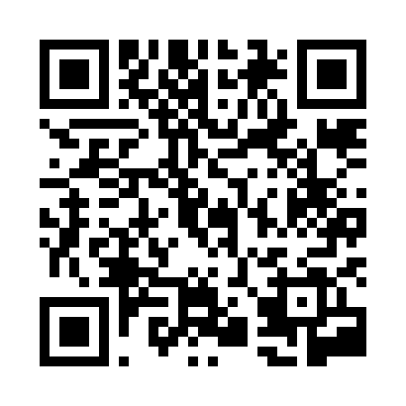
https://play.google.com/store/apps/details?id=kz.dari

AppStore
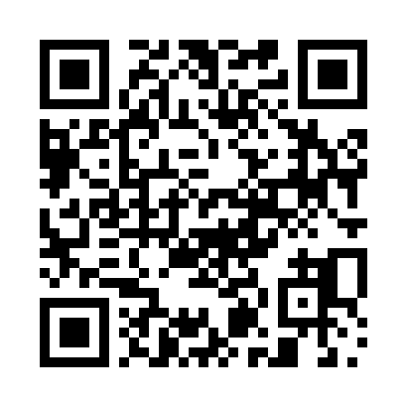
https://apps.apple.com/kz/app/darikz/id1518808783

Пресс-релиз

Отправить информацию о побочном действии лекарственного препарата теперь можно через приложение DariKZ

Казахстанцам стала доступна обновленная версия мобильного приложения DariKZ. Теперь его функционал позволяет пользователям самостоятельно сообщать о нежелательных реакциях на лекарственные средства.
Новый функционал по отправке карт-сообщений или так называемых «желтых карт» на побочное действие лекарственного средства дает возможность Национальному центру экспертизы лекарственных средств и медицинских изделий еще более оперативно в режиме онлайн получать информацию о нежелательных реакциях на лекарственные средства после их применения.
Для подачи карты-сообщения необходимо открыть раздел «Желтые карты», заполнить сведения об отправителе сообщения, пациенте и препарате, а также указать контактные данные для обратной связи и уточнений в случае необходимости, после чего нажать на кнопку «Отправить».
По словам руководителя департамента фармаконадзора НЦЭЛС и МИ, к.м.н. Малика Абдрахманова, новая функция в мобильном приложении будет служить эффективным инструментом для системы контроля безопасности лекарственных препаратов и взаимодействия с участниками обращения фармрынка, в том числе с населением как первоисточником информации.

Вместе с тем, в новой версии мобильного приложения DariKz реализована и обновлена функция по подаче жалобы на превышение предельно допустимых цен на лекарства в аптеках.
Чтобы пользователю было удобно сообщить о завышении цены на то или иное лекарство, команда разработчиков существенно доработала и упростила функцию подачи жалобы. Для удобства в форму «Жалоба» добавлена проверка корректности введенного номера мобильного телефона для обратной связи, автоматическое заполнение региона и предельной цены (при наличии одной цены). Кроме того, пользователь получит информационное оповещение об успешной отправке. В целом, для подачи жалобы на цену в аптеке необходимо выполнит несколько простых шагов:
1. Найти необходимый препарат с предельной ценой в мобильном приложении DariKz;
2. Нажать на кнопку «Подать жалобу на цену», заполнить необходимые поля и отправить сообщение.
Кроме того, напомним, что с помощью приложения DariKZ пользователи могут сравнить цены на аналогичные препараты, проверить, является ли лекарство рецептурным, проверить сертификат соответствия, а также узнать данные о производителе, медицинском применении, сроке хранения лекарства и др.
Приложение доступно для мобильных устройств на платформах iOS и Android, скачать его можно по ссылкам:

Google Play Market
https://play.google.com/store/apps/details?id=kz.dari

AppStore
https://apps.apple.com/kz/app/darikz/id1518808783

